Республиканский конкурс видеороликов
"Сто добрых дел к 100 летию республики"

Ученица 10 класса Салихова Алиса участвовала и заняла первое место в муниципальном этапе республиканского конкурса видеороликов "Сто добрых дел к 100 летию республики" .
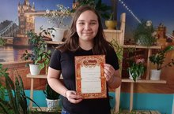

Школьная волейбольная лига посвященная к 100летию ТАССР

Команда юношей по волейболу участвовала в зональном этапе ШВЛ и заняла 2 место.

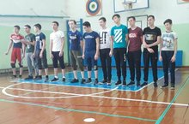

100 классных часов к 100 летию образования ТАССР

В школе проходят классные часы под общей тематикой "100 классных часов к 100 летию образования ТАССР"

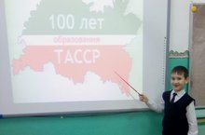

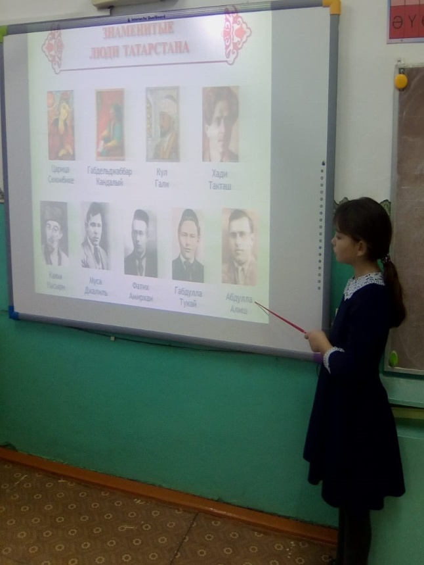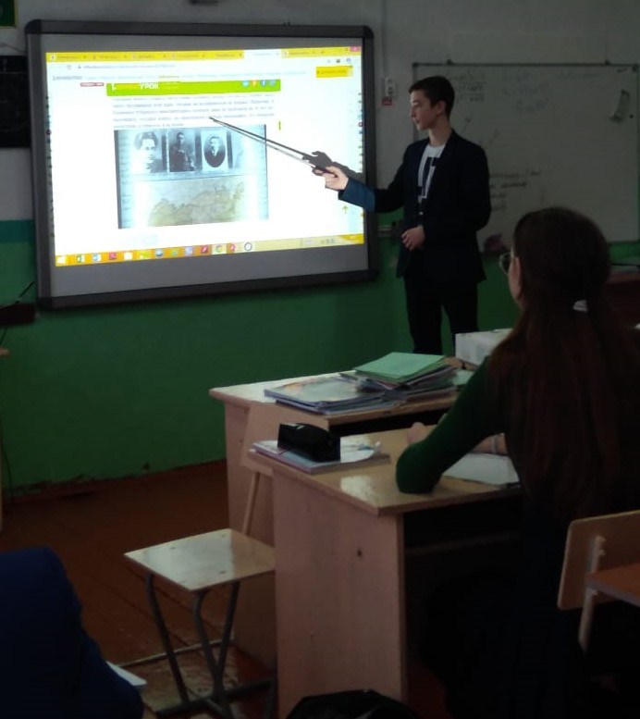
.
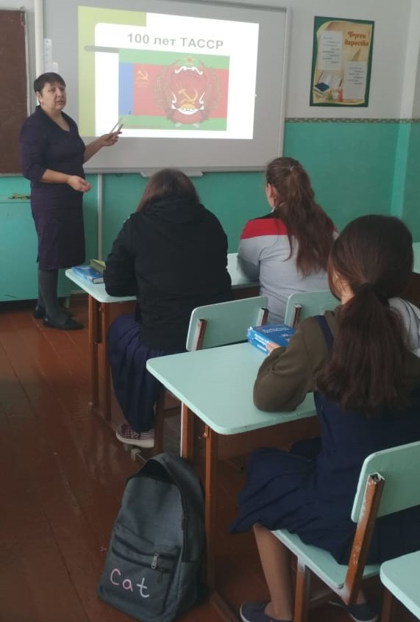

В ходе классного часа учащиеся 6 класса посетили школьный краеведческий музей. Учитель рассказал о жизнидеятельности сельского народа, о народных промыслах в годы cоздания колхозов и в годы Великой Отечественной Войны, о великих и знаменитых односельчанах. Отметил, что музей богат экспонатами 30-50 годов. Ученики рассматривали экспонаты, задавали интересующие им вопросы.

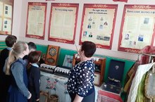

Районный фестиваль - конкурс " Историческая мозаика ТАССР"
Ученик 6 класса Рамазанов Айназ ( педагог Расулева Э.Р.) принял участие в районном фестиваль - конкурсе " Историческая мозаика ТАССР", приуроченный 100-летию образования ТАССР, 75-летней годовщине Победы в Великой Отечественной войне и занял 1 место в направлении "Литературный марафон". Методические работы педагогов Расулевой Э.Р., Юсуповой Г.С., Тулбаевой А.Р. опубликованы в сборнике разработок педагогов Агрызского района "Историческая мозаика ТАССР".

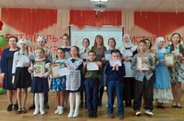

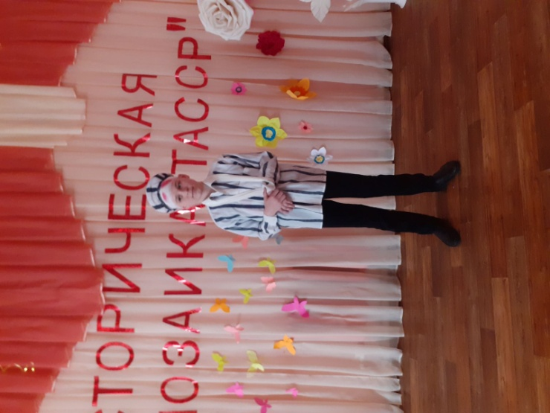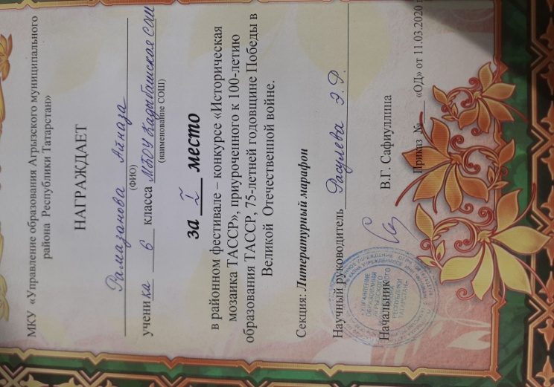

Турнир по национальной борьбе, посвященный 100-летию ТАССР и 75-летию Великой Победы

В Агрызе состоялся районный турнир по национальной борьбе, посвященный 100-летию ТАССР и 75-летию Великой Победы, где участвовали учащиеся МБОУ Кадыбашская СОШ. Ученик 9 класса Мусин Айназ и ученик 10 класса заняли 1 место , ученик 9 класса Вахитов Марсель занял 2 место в своей весовой категории и отмечены медалями, грамотами и сертификатами. Выпускник нашей школы Аминов Денис занял первое место .

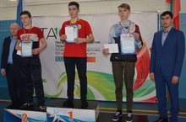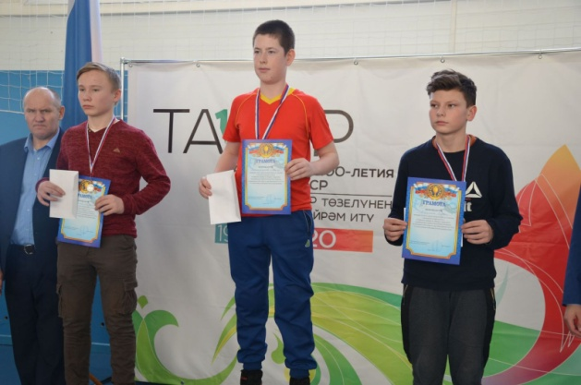

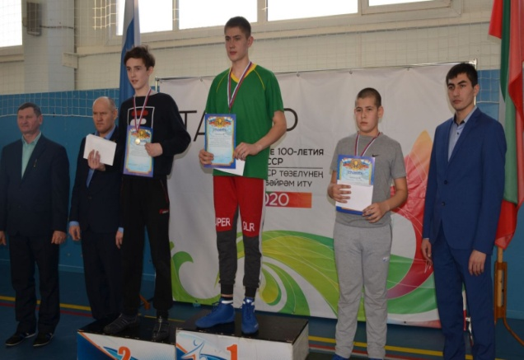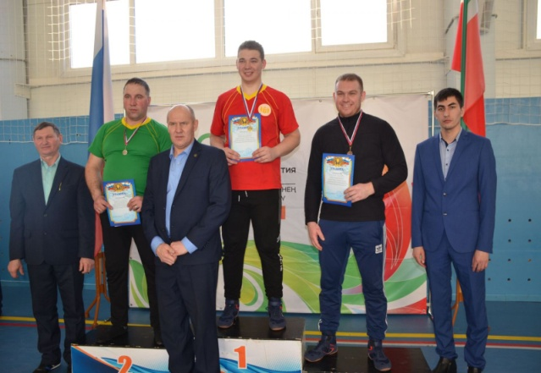

Парламентский урок с участием ветерана тыла Шайхиева Юсуфа Сабировича, главы Кадыбашского сельского поселения Ильфата Галиевича Рамазанова.

12 февраля в МБОУ Кадыбашская СОШ состоялся Парламентский урок «Сохраняя традиции, создаём будущее». Приглашённые: ветеран тыла Шайхиев Юсуф Сабирович, глава Кадыбашского сельского поселения Ильфат Галиевич Рамазанов. Они рассказали о героических традициях разных поколений села Кадыбаш, бережном отношении односельчан к сохранению памяти об фронтовиках , участвовавших в Великой Отечественной войне. Рамазанов И.Г. рассказал школьникам о проделанной работе за последние годы, Шайхиев Ю.С.беседовал с учащимися о важности вносить свой вклад в развитие села каждым молодым сельчаном. « Куда бы не забросила Вас судьба, не забывайте родную землю, старайтесь помочь при необходимости. Оставайтесь патриотами». Старшеклассники задавали вопросы приглашенным по истории села в годы ТАССР. Урок закончился посещением краеведческого музея школы.

